后端部署文档

# 导入数据库

## 创建数据库

所用数据库为mysql ,字符集为UTF-8,数据库名称可以自己命名。

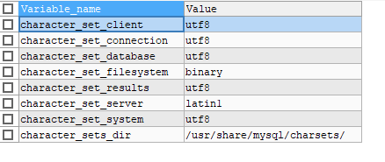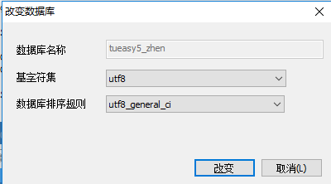

## 导入数据

将modelfactory.sql导入数据库中。

# 后端布署

在服务器上创建文件夹,modelfactory（可以修改），将modelfactory-0.0.1-SNAPSHOT.jar（可能是其他名称）包部署到modelfactory文件夹中。

## 启动方式一

当所有配置文件都不需要修改时，按照如下命令启动：

|  |
| --- |
| nohup java -jar modelfactory-0.0.1-SNAPSHOT.jar & |

日志文件在nohup.out和logs/com.hiynn.datainsight.XX.log中。

当需要修改配置文件时，请按照启动方式二执行。

## 启动方式二

### 解压jar包

|  |
| --- |
| unzip -q modelfactory-0.0.1-SNAPSHOT.jar |

### 修改配置文件

配置文件在解压后的BOOT-INF/classes下。

#### 修改配置文件 application.properties

主要修改的属性：

Mysql数据库地址，linux下算子运行文件保存地址（该地址需要手动创建），socket通信IP.

如果要部署在docker中，后端服务端口和socket通信端口均要做映射。

|  |
| --- |
| **server.context-path**=**/modelfactory** *#后端服务端口* **server.port**=**8081** *#mysql数据库连接信息* **spring.datasource.url**=**jdbc:mysql://192.168.1.203:3306/tueasy5_zhen?useUnicode=true&characterEncoding=UTF-8 spring.datasource.username**=**root spring.datasource.password**=**123456 spring.datasource.driver-class-name**=**com.mysql.jdbc.Driver  mybatis.type-aliases-package**=**com.hiynn.qxda.entity mybatis.mapper-locations**=**classpath*:mappers/*.xml  mybatis.config-location**=**classpath:mybatis/mybatis-config.xml** *#如果文件放在static目录下，通过以下形式访问* **operatorsFile**=**classpath:static/operator_param.json** *#如果文件放在resources根目录下，通过以下形式访问 #operatorsFile=classpath:operators.json  #linux下生成文件保存位置，此目录需要手动创建* **modelFactory.operator.resultFileLocation**=**/home/hydata/modelfactorycache/** *#Windows下生成文件保存位置，此目录需要手动创建 #modelFactory.operator.resultFileLocation=E:\\cache\\  #socket 通信ip,此地址不需要修改，代表本机所有的ip* **modelFactory.operator.nettySocketIp**=**0.0.0.0** *#通过socket推送结果的端口* **modelFactory.operator.nettySocketPort**=**9082** *# 算子结果获取策略，默认情况为FileOperatorResultReader， # 当指定为redis时，将会使用RedisSubscribeResultReader # modelFactory.operator.resultReader = redis  # redis订阅的topic，可以指定多个topic，默认将会监听名为operatorResult的channel # modelFactory.operator.redisTopics = operatorResult  # redis主机地址 #此功能暂时没有用到 #spring.redis.host=192.168.3.53 # redis启动端口，此功能暂时没有用到 #spring.redis.port=6379* |

#### 启动服务

|  |
| --- |
| nohup java -Dmodelfactory org.springframework.boot.loader.JarLauncher & |

Java -D后的参数为进程名称，可以通过ps -ef |grep modelfactory查找进程。

#### 查看日志

日志在nohup.out和logs/com.hiynn.datainsight.XX.log中。